HONORÉ DE BALZAC (1799 - 1850)
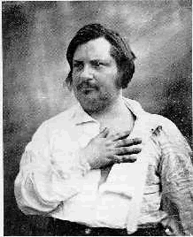
Il est né à Tours le 20 mai 1799. Il a deux soeurs, Laure et Laurence, et un frère, Henri. La mère de Balzac est très froide et préfère son frère Henri. La famille s’installe à Paris en 1814. Honoré de Balzac va faire des études de droit. En 1822 il devient l’amant de Mme de Berny et il commence à écrire des livres. Il a essayé de travailler comme éditeur et imprimeur mais il fait faillite et toute sa vie il aura des problèmes d’argent et de dettes. Il sort son premier roman en 1829 « Les Chouans ». En 1830 il commence à construire une oeuvre gigantesque sous le nom de la Comédie humaine. Il va peindre toute la société et la décrire très en détail. Ses livres sont caractérisés par de longues pages de descriptions des milieux et des personnes. Il devient l’un des écrivains réalistes les plus célèbres.
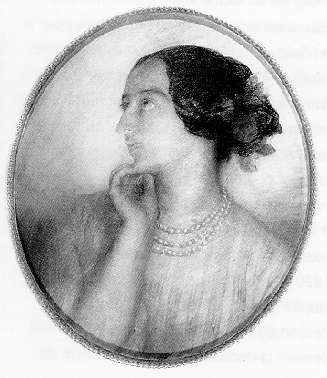
En 1850 il se marie avec son ancienne maîtresse Mme Hanska en Ukraine.

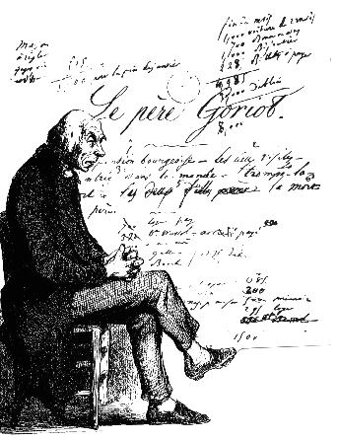
Ses plus grands romans sont entre autres : Eugénie Grandet, Le Père Goriot, Le lys dans la vallée, Illusions perdues, La Peau de Chagrin
Il meurt d'épuisement le 18 août 1850 à Paris. En 1876 on publie ses œuvres complètes en 24 volumes. Mme de Balzac va mourir en 1882.
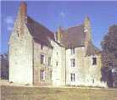

GUSTAVE FLAUBERT 1821-1880
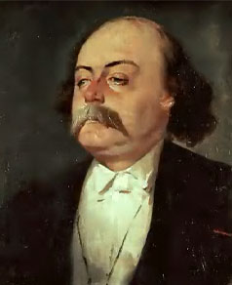
Ce grand écrivain français est né le 12 décembre 1821 à Rouen. Il a un frère et une soeur. Ses parents travaillent à l’hôpital et ils habitent à l’hôpital. C’est assez triste et le petit Gustave lit beaucoup. Il écrit ses premiers textes en 1830 : Louis XIII, Eloge de Corneille, bientôt suivis d'une Belle explication de la fameuse constipation.
En 1836 il rencontre une femme, Elisa Schlésinger, épouse de Maurice Schlésinger, directeur de la Gazette et revue musicale de Paris. C’est le début d'une longue passion impossible.
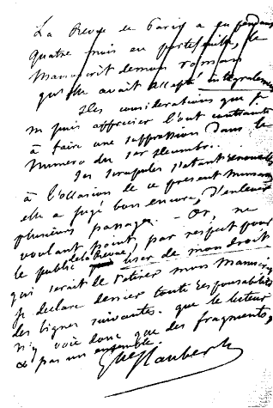
Après le bac, son père l’oblige à faire des études de droit. Il a une vie très agitée. Il est ami avec le sculpteur Pradier et il fait connaissance de Victor Hugo. Il rate son examen de droit en 1843. Il commence à avoir des crises nerveuses et il doit arrëter ses études. La famille achète une grande maison près de Rouen, à Croisset. Il rencontre Louise Colet, avec qui il aura une relation amoureuse très orageuse. En 1855 Flaubert s'installe à Paris, 42 boulevard du Temple.
En 1857 Madame Bovary sort en librairie. Le procès pour "atteinte aux bonnes mœurs et à la religion" vaut au roman un grand succès. Flaubert est finalement acquitté, mais ce procès le rend célèbre. Il reçoit la Légion d'honneur en 1866.
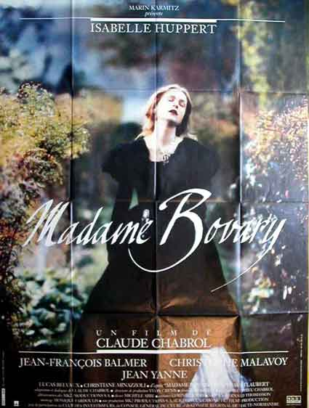
Il a des difficultés financières. Il obtient, de Jules Ferry, un poste de conservateur et une pension de 3000 F. Quand il est en train de rédiger le chapitre X de Bouvard et Pécuchet. il est épuisé, dégoûté de tout, harcelé par tout ce qu’il doit payer. Il meurt subitement au milieu de ses manuscrits le 8 mai 1880, foudroyé par une hémorragie cérébrale.
Enterrement le 11 Mai, en présence de Zola, Goncourt, Daudet, Banville, Maupassant…
Ses plus grandes oeuvres sont : l'Education sentimentale, Madame Bovary, La tentation de Saint Antoine, Salammbô, Bouvard et Pécuchet

EMILE ZOLA ( 1840 -1902)
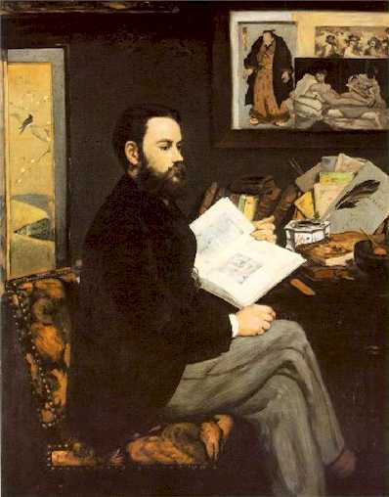
Il est né à Paris le 2 avril 1840. Quand il est jeune il habite à Aix en Provence et il fait connaissance avec Paul Cézanne, le peintre. Il rate son bac mais il lit beaucoup et commence à écrire contes et poèmes. En 1865 il rencontre Gabrielle-Alexandrine Meley qu'il épousera en 1870.
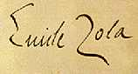
1866 Emile Zola quitte Hachette et devient chroniqueur littéraire à l'Evénement. Il publie également des articles sur la peinture. Il défend avec beaucoup de conviction Manet et des peintres qu'on appellera bientôt les impressionnistes par opposition aux peintres académiques.
Emile Zola va construire un cycle de roman qui s’appelle les Rougon Macquart avec une vingtaine de volumes. Zola va devenir le chef de file des Naturalistes (les écrivains qui racontent et décrivent les situations très réalistes). Ses plus grandes oeuvres sont : Thérese Raquin, Germinal, Le Ventre de Paris, L'Assommoir, Nana
Emile Zola a une liaison avec Jeanne Rozerot, une jeune lingère de vingt ans engagée par sa femme. Il va mener une double vie entre son épouse et cette jeune femme. Il aura deux enfants avec Jeanne Rozerot : Denise (1889) et Jacques (1891)
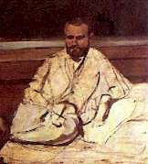
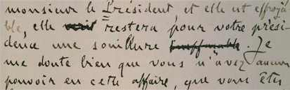
En 1894 il y a l’affaire Dreyfus : un capitaine juif de l’armée française est accusé d’avoir aidé les Allemands mais ce n’est pas vrai. Cette affaire va faire augmenter la haine contre les Juifs. Emile Zola va défendre le capitaine et il écrit un article qui s’appelle « J’accuse ». Il est publié dans le journal « L’Aurore » et il est adressé au président Félix Faure. La France va être divisé en deux camps : les dreyfusards et les anti-dreyfusards. Finalement, après la mort de Zola, le capitaine sera libre. C’était un complot contre les Juifs.
Emile Zola meurt le 29 septembre 1902 à Paris, asphyxié dans des conditions mystérieuses : accident, agissements criminels ? Le 5 octobre 1902, enterrement d'Emile Zola au cimetière Montmartre, accompagné par une foule immense et en 1908 les cendres d'Emile Zola sont transférées au Panthéon.

Balzac, Flaubert, Zola
Balzac, qu’est-ce qu’il a fait comme travail?
où repose Balzac aujourd’hui?
qui était Alfred Dreyfus?
quel écrivain va défendre Dreyfus?
quels sont leurs prénoms?
Zola, travaille-t-il bien à l’école?
qui est Louise Colet?
où repose Zola aujourd’hui?
qui est Madame Hanska?
comment est l’enfance de Balzac?
qu’est-ce que c’est les Rougon Macquart?
quand et où est mort Balzac?
qui sont Balzac, Flaubert, Zola?
quelle est la situation économique de Flaubert?
de quoi accuse-t-on Dreyfus?
quand et où est mort Flaubert?
comment s’appelle l’article qui défend Alfred Dreyfus?
qui est Jeanne Rozerot?
citez 3 livres de Zola
citez 3 livres de Flaubert
quand et où est né Zola?
quand et où est né Balzac?
qui va habiter à Croisset?
Balzac, qu’est-ce qu’il va faire comme études?
dans quel style ou genre écrit Balzac?
comment accueille-t-on Madame Bovary à sa sortie en librairie? Pourquoi?
Dreyfus est-il innocent ou coupable?
citez 3 livres de Balzac
quand et où est mort Zola?
quand et où est né Flaubert?
qu’est-ce que c’est la Comédie Humaine?
résumez le roman “Madame Bovary”

BALZAC, FLAUBERT ET ZOLA

né | född
s’installer | slå sig ner
faire des études de droit | studera juridik
amant (m) | älskare
devient (devenir) | blir
essayer | försöka, prova
faire faillite | gå i konkurs
dette (f) | skuld
suivre | följa
obliger | tvinga
rater | missa
librairie (f) | bokhandel
mœurs | seder, bruk
reçoit | får
épuisé | utmattad
foudroyé | slagen, träffad, krossad
harceler | antasta
peinture (f) | målning
chef de file (m) | ledare
lingère (f) | tvätterska
accuser | anklaga
augmenter | öka
diviser | dela
cendres (fpl) | aska
imprimeur (m) | tryckare
oeuvre (f) | verk
peindre | måla
société (f) | samhälle
épuisement (m) | utmattning
maîtresse (f) | älskarinna
entre autres | bland annat
vie (f) | liv
bac (m) | studentexamen
agité | livlig, stormig
orageux | oväderaktig
atteinte (f) | angrepp
acquitté | frikänd
obtient (obtenir) | får
dégoûté | äcklad
hémorragie cérébrale | hjärnblödning
en train de | håller på med att
conviction (f) | övertygelse
liaison (f) | förbindelse
mener une double vie | leva ett dubbelliv
juif | jude
la haine | hatet
asphyxié | kvävd, ihjälgasad

